RK-18-2003-06, př. 1
počet stran: 5

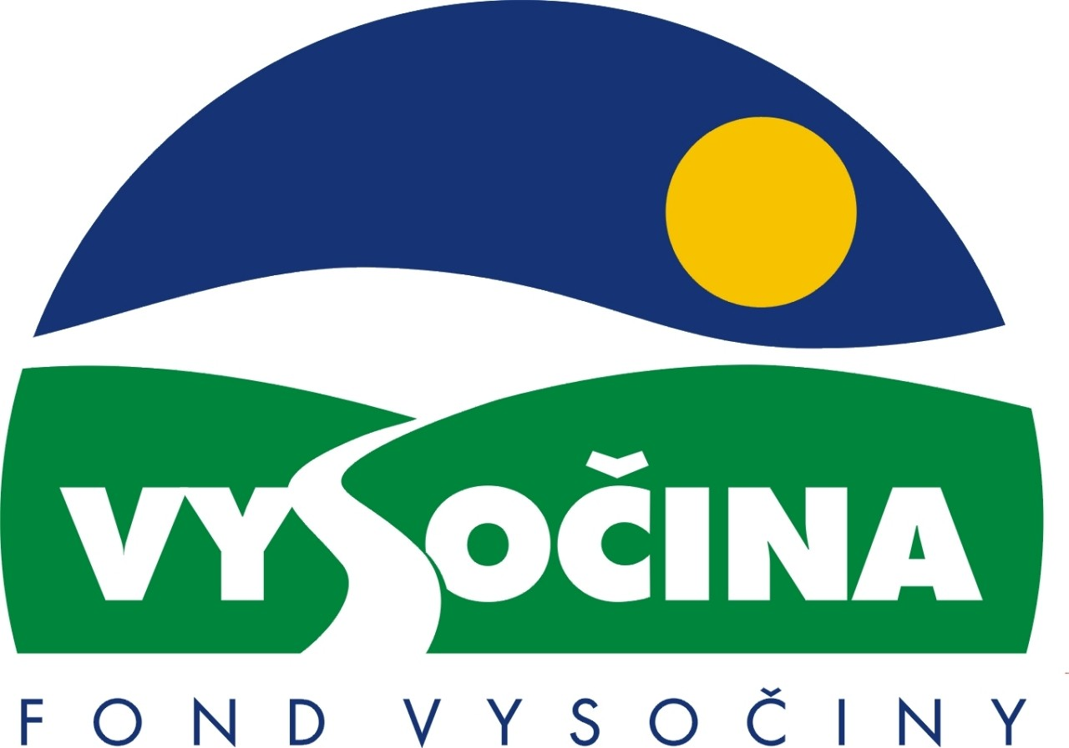

FOND VYSOČINY

Výzva k předkládání projektů
vyhlášená v souladu
se statutem Fondu Vysočiny a Zásadami pro poskytování podpory z Fondu Vysočiny

1) Název programu:

EDICE VYSOČINY II.
Grantový program na podporu edičních počinů s vazbou na přírodu a krajinu Vysočiny

2) Celkový objem finančních prostředků: 500.000,- Kč

3) Cíl, dílčí cíl a opatření Programu rozvoje kraje Vysočina:

Cíl 4: Podpora zavádění principů trvale udržitelného rozvoje kraje

Dílčí cíl 4.4: Podpora rozvoje systému environmentální výchovy, vzdělávání a osvěty a Agenda 21

Opatření 4.4.1: Rozvoj systému environmentální výchovy, vzdělávání a osvěty a Agenda 21

4) Cíl programu:
Vytvořit podmínky pro podporu ediční, publikační a propagační činnosti ve vazbě na přírodu a krajinu Vysočiny, péči o životní prostředí a využívání bohatství přírody a krajiny kraje Vysočina.

5) Popis a rozsah programu:
Účelem poskytovaných finančních prostředků je vytvoření podmínek pro rozvoj systému environmentální výchovy, vzdělávání a osvěty (EVVO) v kraji. Cílem systému environmentální výchovy, vzdělávání a osvěty je dosažení takového stavu, kdy jsou občané objektivně informováni o stavu a vývoji životního prostředí a získávají k prostředí vztah, který je základem šetrného a předvídavého chování a jednání. Program přispívá k naplnění uvedeného cíle podílem kraje na spolufinancování edičních počinů naučné a populárně–vědecké povahy o přírodních a krajinných hodnotách kraje Vysočina a dále na popularizaci a širším poznání způsobů péče o životní prostředí a udržitelném způsobu využívání přírody a krajiny kraje Vysočina formou populárně naučných, odborných či obrazových publikací.

6) Příjemci podpory:
- Města, obce, sdružení obcí, dobrovolné svazky obcí
- Příspěvkové organizace zřizované samosprávou a státní správou
- Neziskové organizace /občanská sdružení, obecně prospěšné společnosti/
- Podnikatelské subjekty /právnické nebo fyzické osoby/
Finančně podpořeny nemohou být ty podnikatelské subjekty, jejichž podpora je v rozporu s rozhodnutím Úřadu pro ochranu hospodářské soutěže.

7) Lokalizace projektů:
Kraj Vysočina
Žadatel musí prokázat, že přidělené finanční prostředky budou vynaloženy ve prospěch rozvoje kraje Vysočina, sídlo žadatele však nemusí být v kraji Vysočina.

8) Přijatelné a nepřijatelné výdaje:
- V rámci programu může být financováno vydání edičního počinu formou tištěných publikací (včetně učebních textů a skript). Finanční prostředky mohou být použity na tisk a propagaci spojenou s vydáním publikace.
- Financovány mohou být do výše 30% celkových nákladů autorské honoráře (na pořízení textů, fotografií a ilustrací).
- Financovány nemohou být jiné mzdové náklady než autorské honoráře. Rovněž nemohou být financovány náklady na pořízení kancelářské a výpočetní techniky.
- Z programu nemohou být financovány náklady spojené s vydáváním beletrie a ediční počiny vydané formou analogových či digitálních nosičů.

9) Kritéria pro posuzování projektů:
Základní kritéria:
- soulad projektu s Programem rozvoje kraje, popř. s dalšími rozvojovými plány a programy
- soulad projektu s vyhlášeným grantovým programem
- připravenost a realizovatelnost projektu
- prokazatelné využití poskytnutých prostředků ve prospěch rozvoje kraje Vysočina
- reálný a průhledný rozpočet nákladů
- soulad projektu s obecně platnými právními předpisy
- důvěryhodnost předkladatele a jeho schopnost akci spolufinancovat a realizovat

Specifická kritéria:
- přínos pro rozvoj systému environmentální výchovy, vzdělávání a osvěty
- nadlokální a regionální význam, návaznost na tradice regionu a na celostátní a mezinárodní programy
- tématické zaměření tištěných publikací na péči o životní prostředí, využívání bohatství přírody a krajiny kraje Vysočina a Agendu 21
- odborná úroveň – posudek odborného recenzenta
- poznámkový aparát, rejstřík, použitá literatura

10) Minimální a maximální výše příspěvku:
Minimální výše finančních prostředků poskytnutých na jeden projekt je 30.000,- Kč, maximální výše příspěvku je 150.000,- Kč. V rámci jednoho kola grantového programu může žadatel získat podporu pouze jednoho projektu.

11) Minimální podíl příjemce podpory:
40 % celkových nákladů projektu.

12) Časový harmonogram realizace projektu:
Projekt bude zahájen po podpisu smlouvy o poskytnutí podpory a ukončen nejpozději do 12 měsíců od podpisu smlouvy o poskytnutí podpory.

13) Platební podmínky:
Finanční příspěvek bude poskytnut na základě smlouvy o poskytnutí podpory, v níž budou stanoveny podmínky čerpání finančních prostředků, termíny uvolňování finančních prostředků v návaznosti na rozpracovanost projektu, způsob a termín závěrečného vyúčtování, sankce za nedodržení parametrů projektu a za neoprávněné využití finančních prostředků.
Pokud nebude bez závažného důvodu podepsána smlouva žadatelem do 30 dnů od jejího obdržení, ztrácí žadatel automaticky nárok na poskytnutí finančního příspěvku.
Finanční příspěvek nemůže být v průběhu realizace převeden na jiný subjekt.
Souběh podpory z Fondu Vysočiny s dotacemi z dotačních titulů státního rozpočtu nebo jiných fondů se nevylučuje.
Publikace budou označeny na hřbetu a přebalu knihy názvem EDICE VYSOČINY II., v předsádce publikace bude uvedena věta: „Tato publikace byla vydána za finanční podpory Fondu Vysočiny“.
Kraji Vysočina bude předáno 10% výtisků z celkového nákladu pro využití v knihovnách organizací zřizovaných krajem Vysočina na úseku kultury.

14) Termíny a podmínky podání projektů:

Žadatelé o podporu projektů musí předložit kompletně vyplněnou Žádost o poskytnutí podpory na předepsaném formuláři.

Povinné přílohy žádosti:

- Podrobný popis projektu
- Podrobná ekonomická rozvaha (náklad, rozsah, vazba, formát, prodejní cena, způsob distribuce atd.)
- Uzavřená předběžná smlouva žadatele s nakladatelem
- Posudek odborného recenzenta
- Žadatelé z řad podnikatelských subjektů musí doložit oprávnění k podnikatelské činnosti vztahující se k předmětu akce – fyzická osoba živnostenský list, právnická osoba výpis z obchodního rejstříku k datu podání žádosti a živnostenský list (originál nebo ověřená kopie a kopie).
- Žadatelé z řad neziskových organizací, obecně prospěšných organizací a občanských sdružení doloží žádost dokladem o právní subjektivitě - zřizovací listina, statut sdružení apod., (originál nebo ověřená kopie a kopie).

Formulář žádosti je umístěn na internetové adrese www.kr-vysocina.cz a je k vyzvednutí na adrese: kraj Vysočina, krajský úřad, odbor kultury a památkové péče, oddělení kultury, Žižkova 57, 587 33 Jihlava.
Na stejné webové stránce najdete Statut Fondu Vysočiny a Zásady pro poskytování podpory z Fondu Vysočiny, kde se dočtete kompletní informace k podmínkám poskytnutí podpory.

Žádosti zpracované ve dvou vyhotoveních včetně příloh (originál + kopie) se přijímají osobně prostřednictvím podatelny Krajského úřadu kraje Vysočina, Žižkova 57, 587 33 Jihlava nebo poštou v termínu do 15. 10. 2003 (rozhodující je datum poštovního razítka).
Žádosti budou předloženy v zalepené obálce označené: Fond Vysočiny, Grantový program „EDICE VYSOČINY II.“, Neotvírat!

15) Odpovědnost za realizaci podpory (garant programu):
Garantem programu je odbor kultury a památkové péče, Krajský úřad kraje Vysočina, Žižkova 57, Jihlava, 587 33.
Průběžné informace ke zpracování projektů bude poskytovat odbor životního prostředí, oddělení ochrany přírodních zdrojů, kontaktní osoba: Ing. Jan Joneš e-mail: jones.j@kr-vysocina.cz, telefon 564602503, odbor kultury a památkové péče, oddělení kultury, kontaktní osoby: Mgr. Aleš Seifert, seifert.a@kr-vysocina.cz, telefon 5646602357, Jaroslava Panáčková, panackova.j@kr-vysocina.cz, telefon 564602296
Jednotlivé projekty budou posouzeny garantem a řídícím výborem grantového programu, který po ukončení procesu hodnocení rozhodne o přiznání podpory konkrétním žadatelům. S výsledkem tohoto procesu budou žadatelé seznámeni písemně do 30. 11. 2003.

Žádost, která nesplňuje všechny formální náležitosti nebo bude zaslána po termínu, bude řídícím výborem z hodnocení vyřazena.
Žadatelé nebudou vyzýváni k doplnění chybějících údajů.
Dokládání chybějících náležitostí po uzávěrce programu není možné.

Podpora z Fondu Vysočiny nepředstavuje nárokový příspěvek, nejde ani o správní řízení, a tudíž proti rozhodnutí řídícího výboru není odvolání.

